Eiffel

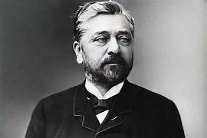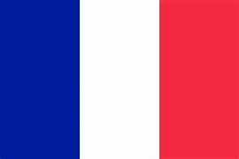

Gustave Eiffel (1832-1923), nationalité française.

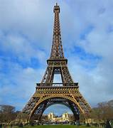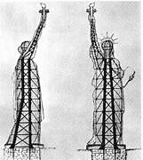Gustave Eiffel a consu la tour Eiffel et l’ossature de la statue de la Liberté.